Тема: Освоение космоса
Форма проведения: Игра-путешествие.
Цель: совершенствовать навыки счета в пределах 10.
Задачи:
- закрепить навыки счета в пределах 10 в обратном порядке;
- учить называть последующее и предыдущее число, определять пропущенное число;
- закрепить состав чисел первого десятка, учить раскладывать число на два меньших и составлять из двух меньших большее;
- продолжать учить выполнять арифметические действия: сложение (к большему прибавлять меньшее) и вычитание (вычитаемое меньше остатка);
- учить ориентироваться по схеме;
- закрепить знание геометрических фигур, навыки конструирования;
- развивать логическое мышление.

Оборудование: карта, изображение ракеты на магните, карточки с примерами на магнитах.
Раздаточный материал: картинки с изображением «магического квадрата», счетные палочки, цветные карандаши, карточки с изображением планеты.
Предварительная работа: беседы о планетах и звездах, об освоении людьми космоса; рассматривание иллюстраций с изображением космоса.

Ход занятия.
- Сегодня нам предстоит полет в космос. Мы станем настоящими космонавтами и будем путешествовать по неизведанным планетам.
Чтобы в космос полететь -
Надо многое уметь.
Чтобы космонавтом стать -
Надо нам уметь считать.
- А чтобы нам не заблудиться, мы возьмем с собой карту, на которой отметим маршрут нашего путешествия, для этого надо определить порядок планет. Мы сможем это сделать, если правильно решим все примеры.
(Дети называют ответы, воспитатель рисует на карте стрелки)

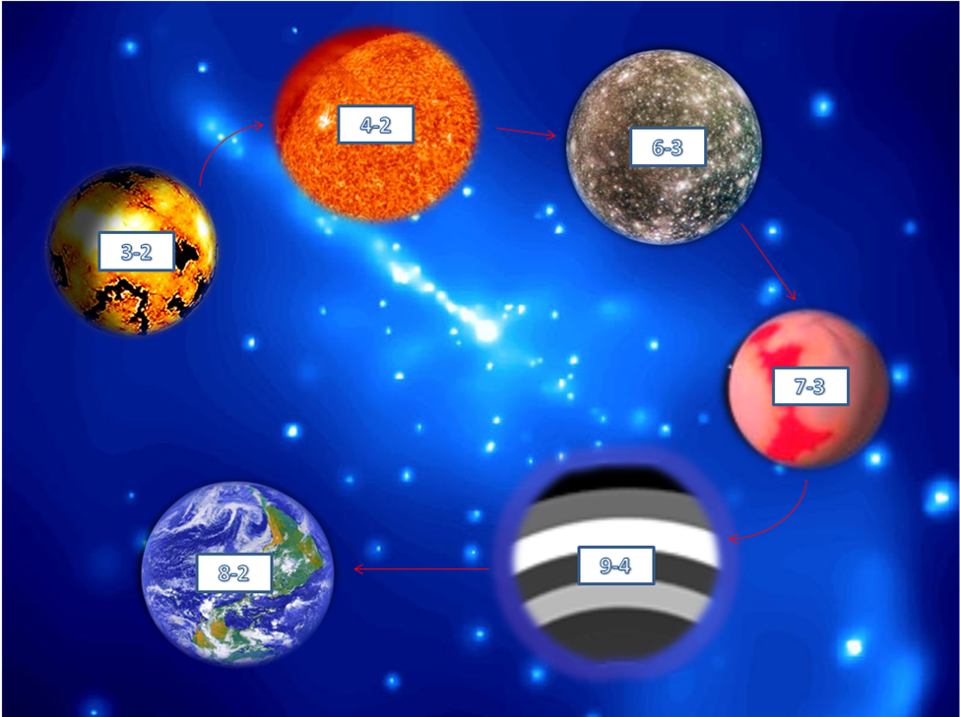

- А теперь давайте выберем транспорт для нашего путешествия. На чем мы сможем полететь в космос?
(Предполагаемые ответы детей: на ракете.)
Но на ракету нет билетов,
Служат пропуском ответы.
- Если вы правильно ответите на все вопросы, мы сможем попасть на ракету.
- Какое число больше 6 на 1?
- Какое число меньше 9 на 1?
- Назовите соседей числа 7?
- Число, следуещее за числом 5?
- Назовите число, которое больше 6, но меньше 8?
- Молодцы, правильно ответили на все вопросы! Теперь занимайте места в ракете, садитесь поудобнее, мы отправляемся в путешествие. А чтобы ракета стартовала, нам нужно всем дружно посчитать от 10 до 1 (10,9,8,7,6,5,4,3,2,1 – старт!)
(Звучит музыка, воспитатель прикрепляет ракету на первой планете.)

- Планета «Смекалка».
- Мы с вами прилетели на планету, которая называется «Смекалка». Жители этой планеты приготовили для вас задачки на смекалку:
- У бабушки Глаши внучка Маша, собачка Дружок и котик Пушок. Сколько внуков у бабушки? (1)
- На столе горело 9 свечей. Три из них потушили. Сколько свечей осталось на столе? (9)
- На тарелке лежало 5 груш. Одну из них разрезали пополам и положили обратно на тарелку. Сколько груш на тарелке? (5)
- Над рекой летели птицы: голубь, щука, две синицы. Сколько птиц всего летело? (3)
- На одном берегу утенок, на другом берегу цыпленок, посередине остров. Кто быстрее доплывет до острова? (утенок, цыпленок не умеет плавать.)
- На столе лежало 8 яблок и 7 груш. Сколько овощей лежало на столе? (0)
- Молодцы, все задачки решили! Теперь мы можем отправиться на следующую планету. (Воспитатель передвигает ракету.)
- «Магическая» планета.
- Вторая планета необычная, она магическая. И на ней нас ждет волшебное задание.
Работа с раздаточным материалом «Заполни магический квадрат».

(Дети рассматривают таблицу, находят закономерности в изображении фигур и рисуют в пустой клетке недостающую фигуру.)

- Планета «Домино».
- Следущая планета называется «Домино». На этой планете нам нужно справиться с очень сложным заданием: посмотрите внимательно на число и определите, сколько кружков забыли нарисовать жители планеты.
6

8
5

(Предполагаемые ответы детей: 3, 1, 3.)
- Молодцы, а теперь давайте немного отдохнем.
Физминутка.
Раз - подняться, подтянуться.
Два - согнуться, разогнуться.
Три - в ладоши три хлопка, головою три кивка.
На четыре - ноги шире.
Пять - руками помахать.
Шесть - у стола тихонько встать.

- Планета «Фигурная».
- Четвертая планета называется «Фигурная», жители планеты похожи на различные геометрические фигуры, и все что их окружает, они составляют из фигур.
-А я хочу проверить, умеете ли вы составлять геометрические фигуры:
- Составьте два треугольника из пяти счетных палочек.
- Из семи счетных палочек составьте два квадрата.

(Дети самостоятельно составляют фигуры из счетных палочек, если кто-нибудь из детей не справляется с заданием, воспитатель помогает.)
- «Радужная» планета.
- А сейчас мы с вами полетим на самую красивую и красочную планету. Она называется «Радужная», потому что раскрашена всеми цветами радуги. (Воспитатель передвигает ракету на пятую планету.)
- Ой, посмотрите: планета стала бесцветной. Наверное, здесь часто идут дожди, которые смыли все краски. Давайте поможем планете и раскрасим ее, чтобы она вновь стала яркой и красивой.
-Примеры с одинаковыми ответами надо раскрасить, как указано на карточке.
(Дети самостоятельно решают примеры и раскрашивают планету.)
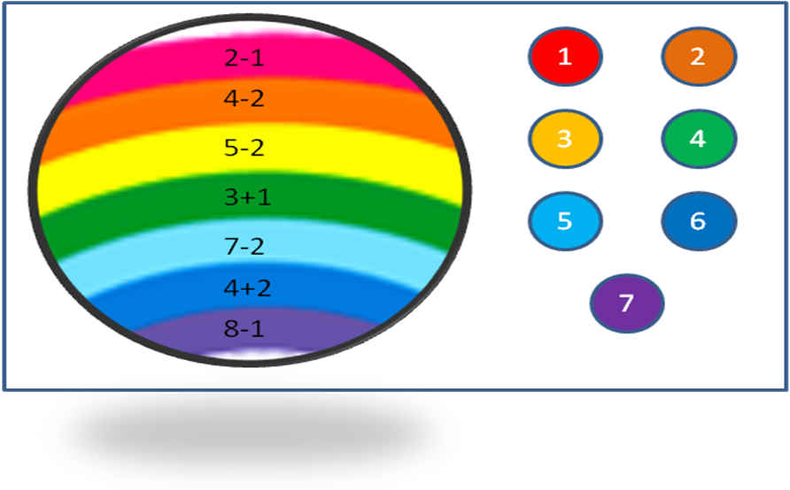
- А чтобы проверить правильно ли вы справились с заданием, давайте вспомним предложение, которое нам помогает запомнить порядок цветов радуги: «Каждый охотник желает знать, где сидит фазан».
(Каждый – красный,
Охотник – оранжевый,
Желает – желтый,
Знать – зеленый,
Где – голубой,
Сидит – синий,
Фазан – фиолетовый.)
- Вот теперь «Радужная» планета опять стала яркой и красочной, а мы можем отправляться дальше.

- Планета Земля.
(Воспитатель передвигает ракету на последнюю планету.)
- Посмотрите, на какую планету мы прибыли.
(Предполагаемые ответы детей: планета Земля.)
- Правильно, это планета Земля, мы вернулись домой и, значит, наше путешествие подошло к концу. Вы побывали на многих планетах, справились со всеми заданиями.
- Какое задание было самое интересное?

